Консультация для родителей
на тему:
«Купание – прекрасное закаливающее средство!»

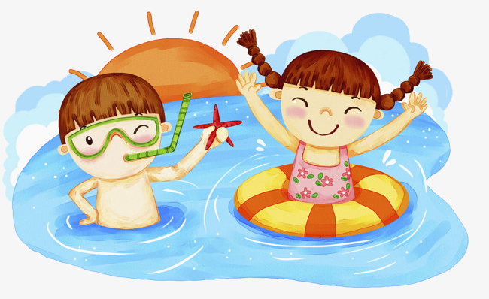
Купание – прекрасное закаливающее средство!

Купаться в открытых водоёмах можно начиная с двух лет. Место для купания должно быть неглубоким, ровным, с медленным течением. Прежде чем дать ребёнку возможность самостоятельно войти в воду, необходимо убедиться в том, что в данном месте нет ям, глубокой тины, коряг, острых камней. В воде вместе с ребёнком обязательно должен находиться взрослый.

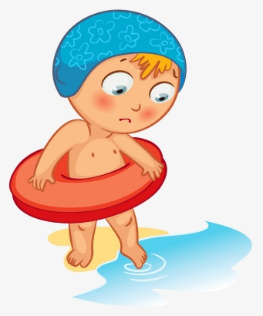
Правила, которые необходимо соблюдать при купании:

- Не разрешается купаться натощак и раньше чем через 1-1,5 часа после еды
- В воде дети должны находиться в движении
- При появлении озноба немедленно выйти из воды
- Нельзя разгорячённым окунаться в прохладную воду.
Закаленный ребенок обладает крепким здоровьем. Его не пугают ни сильные морозы, ни жара, он легко переносит резкие изменения погоды. И это потому, что с ранних лет подружился со свежим воздухом, солнечными лучами и водой.
Естественные силы природы – прекрасные силы закаливания организма, только надо ими уметь пользоваться. Дети любят купаться и загорают, прежде всего, потому что им весело и приятно. Но главная задача – проследить за тем, чтобы эти силы природы приносили пользу ребенку, закалили его организм, сделали его крепким, выносливым, сильным. Закаливание можно начинать с первых дней жизни ребенка и проводить систематически, изо дня в день.
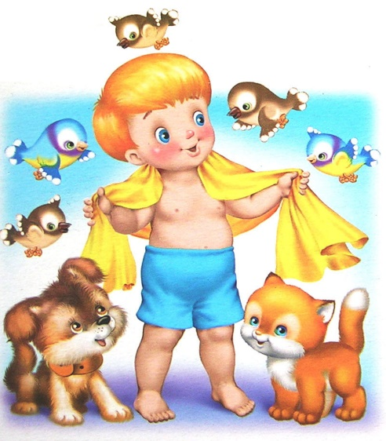
Закаливать нужно постепенно, каждый раз слегка изменяя температуру воды, а так же продолжительность процедуры. Приступая к закаливанию нужно посоветоваться с врачом. Ежедневные прогулки в любую погоду, сон в любую погоду на свежем воздухе, или при открытой форточке, игры по возможности не в закрытом помещении, воздушные ванны – все это благоприятно действует на здоровье ребенка, укрепляет его организм.
Закаливание организма водой начинается с обтирания.
Рукавичкой из фланели, смоченной водой, обтирают шею, руки, грудь, спину, ноги. Затем сухим полотенцем до легкого покраснения кожи. Первоначальная температура воды около 34С. Каждые 2-3 дня температуру воды можно снижать на 1, доводя его постепенно до комнатной, а то и ниже. После того как организм привыкает к обтиранию, можно переходить к обливанию в душе, соблюдая при этом ту же последовательность.
Ножные ванны являются хорошим средством закаливания. Как известно, переохлаждение ног нередко приводит к простудным заболеваниям, так как при сильном их охлаждении рефлекторно сужаются кровеносные сосуды носоглотки, вследствие чего питание слизистых оболочек носа и зева ухудшается, а жизнедеятельность микробов, всегда находящихся там, увеличивается. Ножные ванны способствуют закаливанию всего организма. Кроме того, ежедневные ножные ванны снижают потливость ног, являются профилактикой против плоскостопия.
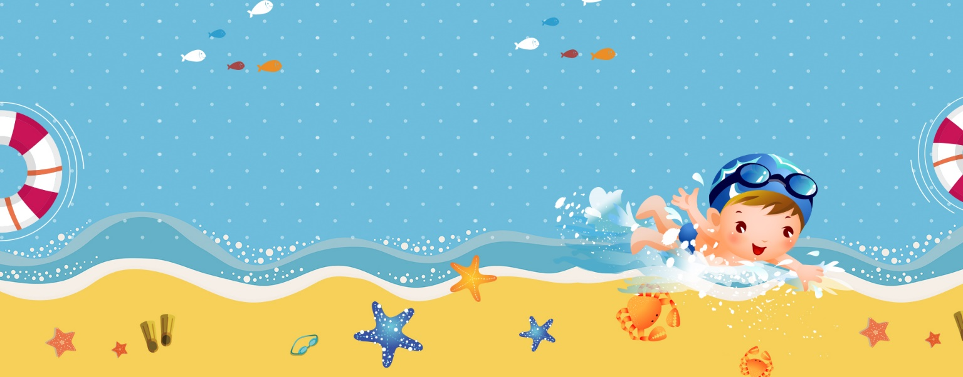
Морские купания являются наиболее сильным и комплексным закаливающим средством. При купании в море на организм ребенка действует не только температура воды, но и ее давление, химический состав (соли хлористого натрия и др.). Ввиду такого сильного воздействия купание в море детей до двух лет нежелательно. Теплые ванны из морской воды в условиях помещения полезны детям любого возраста.
Температура, наиболее подходящая для первого купания, составляет 22 градуса, время нахождения в воде неокрепшего ребенка должно быть примерно семь минут. Ежедневно совершенно необходимо постепенное увеличение времени пребывания в водоеме.
Если малыш боится воды, не следует заставлять его купаться. Такого ребенка надо приучать к воде постепенно, через игры, до тех пор, пока он не поверит в свои силы и сам не захочет войти в воду.
Длительность купания с 2-3 мин может быть постепенно увеличена до 10 минут при условии активного поведения ребенка в воде (плавание, игра в мяч). Перед купанием малыш должен отдохнуть в тени под навесом. После купания его надо вытереть махровым полотенцем, сменить трусики на сухие и вновь увести в тень.
Категорически запрещается детям входить в море сразу после солнечной ванны или оставаться в мокрых трусах после купания.
Нельзя допускать и их длительных игр на берегу на холодном мокром песке или в воде у берега, когда ноги охлаждаются, а тело подвергается солнечному облучению.
Купание – это такое средство закаливания, когда на организм ребенка действуют и вода, и воздух, и солнце. Дети очень любят купаться. Но нужно внимательно следить за тем, чтобы детский организм не переохлаждался. Сначала разрешается быть в воде 4-5 мин., впоследствии до 20 мин. Важно учитывать возраст ребенка, состояние его здоровья.
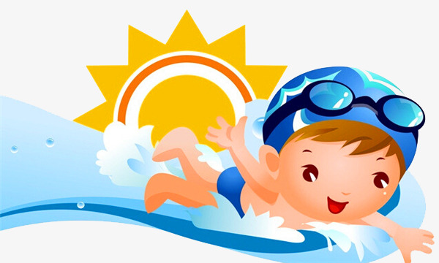
Самая приятная водная процедура – водное плавание. Эта наука пригодится в жизни, и нужно помочь ребенку овладеть ею. Плавание тренирует сердце, легкие, почти все мышцы тела.
При любом закаливании необходимо следить за здоровьем ребенка, прекращая процедуру при малейших признаках недомогания, а возобновив, делать в такой последовательности и постепенности что и в первый раз.
Систематическое проведение закаливающих процедур требует некоторого терпения, но зато поможет воспитать Вашего ребенка здоровым и выносливым!

Николай Бурцев: Правильное закаливание детей

